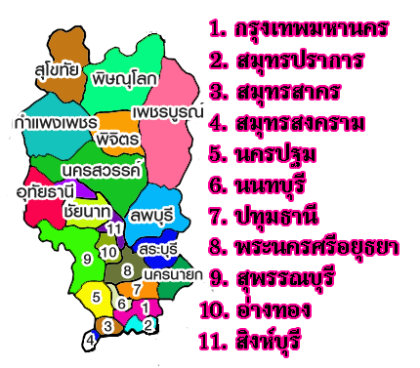

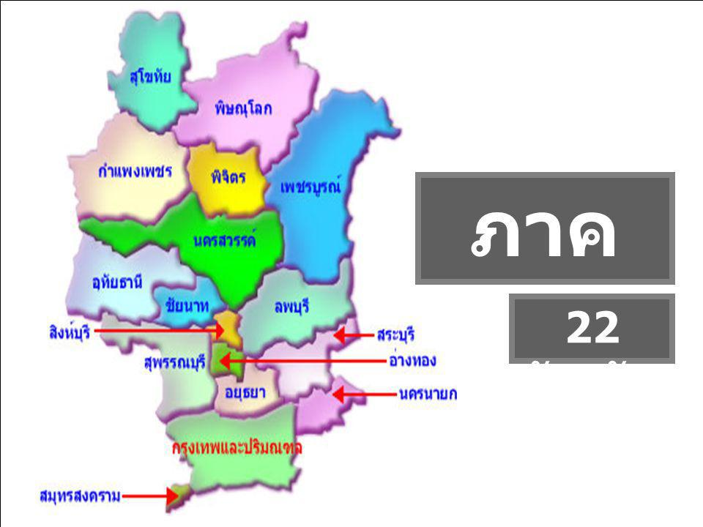

**แผนที่**

จัดทำโดย

ด.ญ./ด.ช.................................... เลขที่............ ชั้น ป.4/1

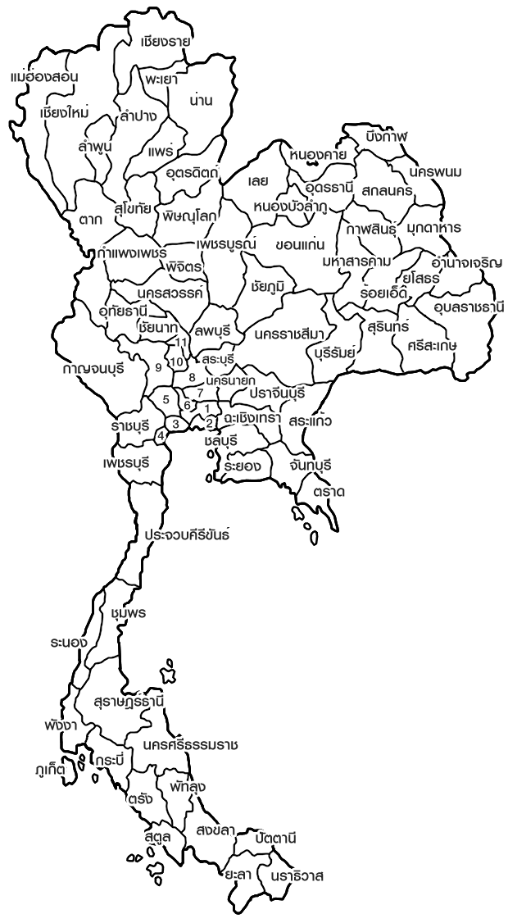

เสนอ

คุณครูจิราวรรณ ฉิมภักดี

วิชาสังคมศึกษา ศาสนา และวัฒนธรรม

